**Фотоотчет «Лэпбук «Школа здоровья Кати Неболейки» детей старшего дошкольного возраста «Василек» подготовила инструктор по физической культуре Белоусова Елена Николаевна**

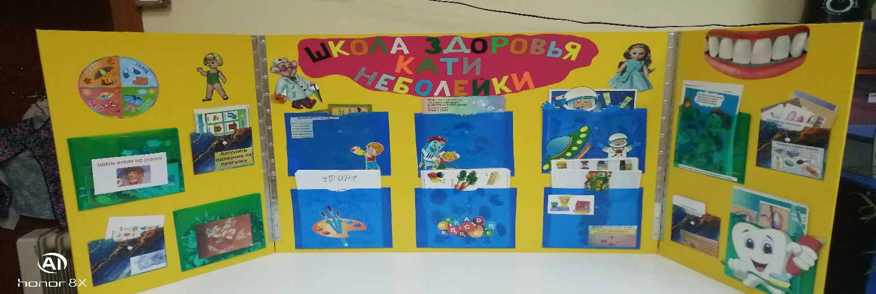

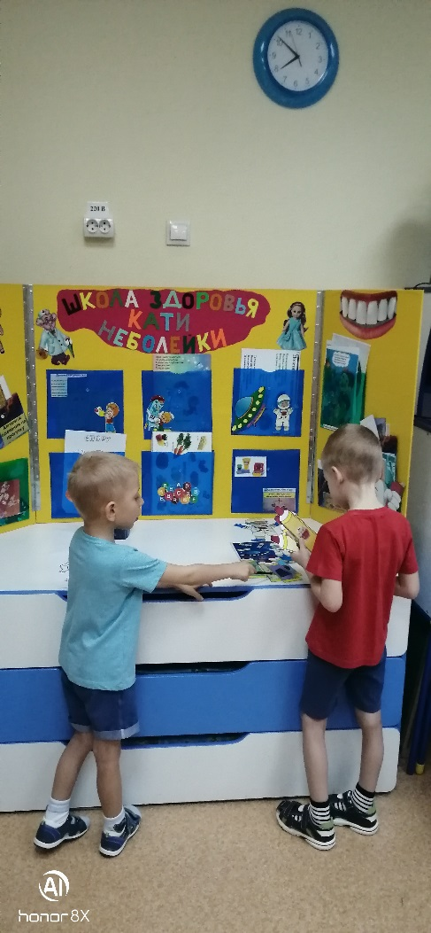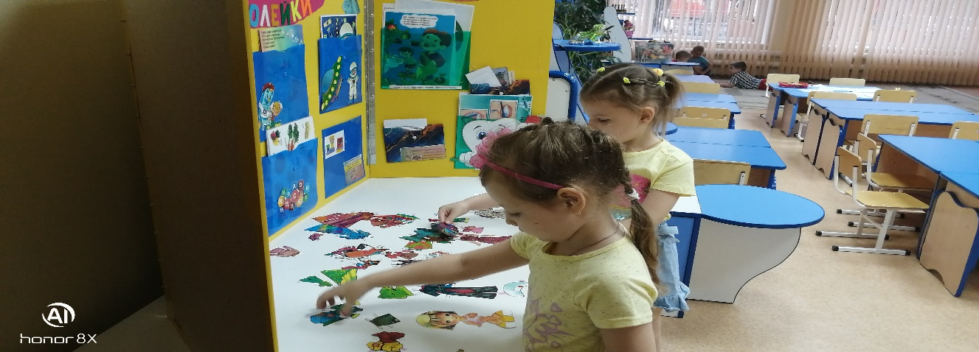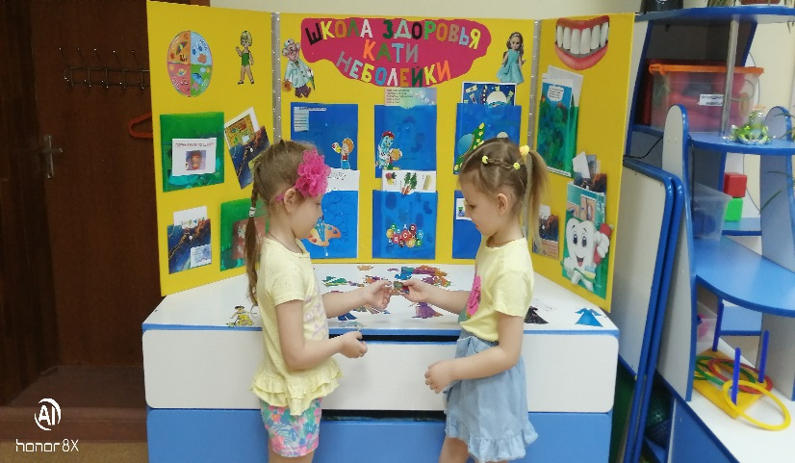

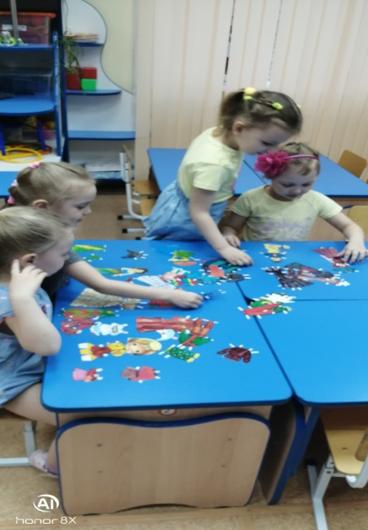

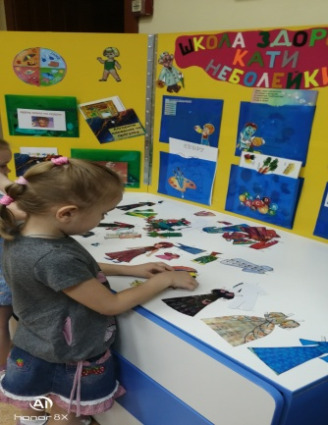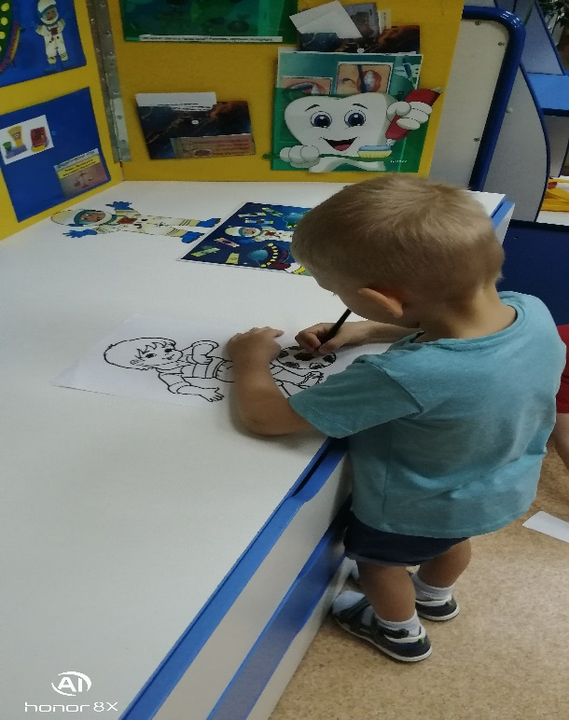

Дорогие друзья, предлагаю вашему вниманию **[лэпбук по здоровому образу жизни](https://www.maam.ru/obrazovanie/lepbuki" \o "Лэпбук. Лэпбуки на все темы) «Школа здоровья Кати Неболейки»** . В настоящее время ведение **здорового образа жизни** стало не только полезным, но и модным увлечением. Все больше людей выбирают для себя активное занятие спортом и правильное питание, которые являются залогом **здоровья**, хорошего самочувствия, отличного настроения и красивой фигуры. К правильному **образу жизни они стараются привлечь семью**, **детей**. **Здоровый образ жизни** является основой для гармоничного развития ребенка, чем в более раннем **возрасте** человеку начинают прививаться **здоровые привычки и порядки**, тем более эффективным становится **воспитание здорового образа жизни физического**. Тема **здорового образа жизни всегда актуальна**, и интересна, поэтому у меня возникла идея создать информационно-дидактическое пособие - **лэпбук для детей по ЗОЖ «Школа здоровья Кати Неболейки»**.